**基于FPGA的一阶线性倒立摆**

**数电五组 范振邦 黄贤敏 申佳欣**

## 1.整体情况

1.1选题背景：亚运会上，有平衡木、鞍马、吊环等考验平衡的体操项目。在现代技术的帮助下，可以设计一些有自平衡功能的运动器械，在训练中加大运动员平衡的难度，进一步提高运动员的平衡能力。亚运会的马拉松项目上，给途中跑的选手送水或者能量胶是组委会应尽的责任。但是通常水瓶或者能量胶都是放置在桌面上，选手在跑动过程中容易拿错，或者把别人的水瓶碰倒。此时需要一个装置，在非指定选手误触时任然保持水瓶或能量胶的平衡。

上述两个具体场景的模型抽象出来，便是一阶线性倒立摆。

1.2方案选择：那么，为什么我们用FPGA来实现倒立摆呢？

传统的倒立摆控制多采用Arduino，stm32等单片机，我们在实验中发现用单片机控制存在运算能力不足、晶振频率过低难以满足动态平衡的需求、ADC和电机控制精度不足、难以实时调整参数等问题。而FPGA具有运算速度快，控制精度高、可扩展性好、程序容易移植、兼容性好、集成性高（ADC、I/O、ROM）等优点。所以，用FPGA实现倒立摆优势显著。

经过2个月的开发，我们成功实现了基于FPGA的一阶线性倒立摆，基本实现了倒立稳定控制功能。并可利用开发板上的按钮更新平衡位置。同时附有VGA显示LOGO，参数。使用XADC采集电压并用VGA示波，利用蓝牙模块传输调整PID参数等功能。

1.3项目特点：

我们的项目具有以下特点：

1、创新性：开拓性使用FPGA进行倒立摆控制。（网络上目前找不到这样的例子）

2、多功能性：集成了多模块。

3、兼容性：程序容易移植、简单修改即可适用于各种PID控制系统、兼容性好。

4、集成性高：片上直接集成了ADC、蓝牙、ROM等模块，减少了外设需求。

## 2模块介绍：

#### 2.1硬件模块：

倒立摆的主体部分由受控杆和角位移传感器组成。电机的转动信号通过皮带传动，带动中间的滑块左右移动，使受控杆保持在高点。

#### 2.2ADC模块：

ADC模块的主要作用在于倒立摆角位移传感器电位读取，同时在7段数码管上实时显示温度、电压、电位等信息，并且能在dashboard上进行波形的查看与调试。

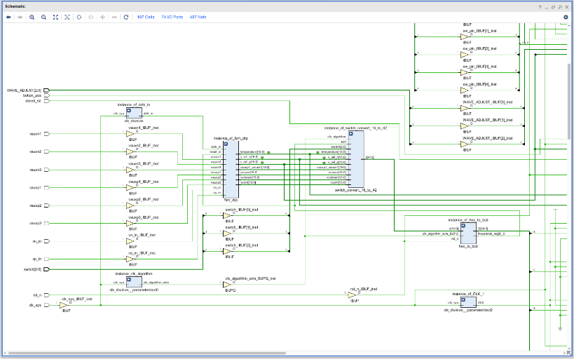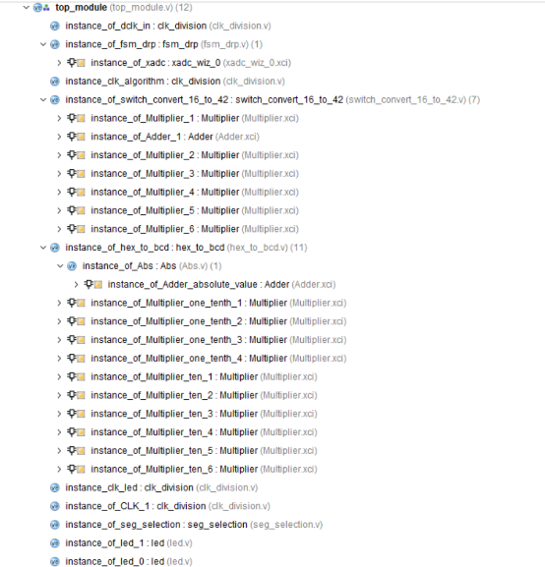ADC使用XADCip核，通过通用IO引脚读取倒立摆角位移传感器的电位。同时XADC可以读取芯片内核温度，供电电压，vaux0电位计电压等参数。主要实现方式是根据XADC Xilinx官方手册的转化公式，将ADC读入的数字信号转化为温度和电压值，再通过switch选择XADC不同通道读取值，并显示在数码管上。

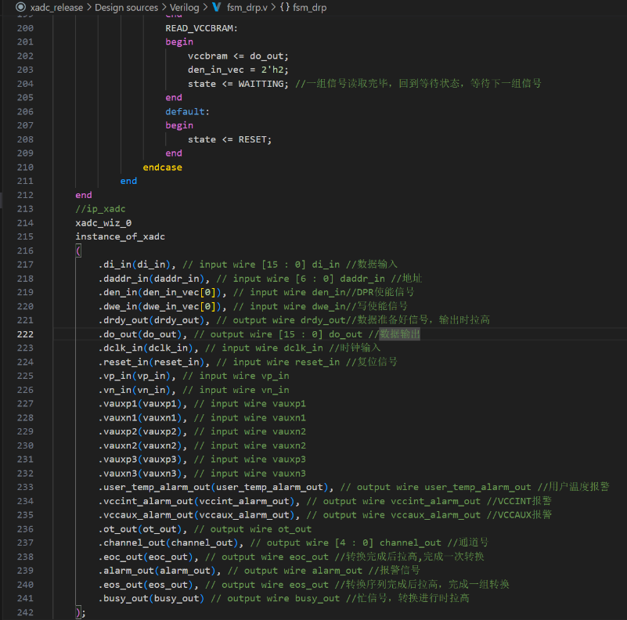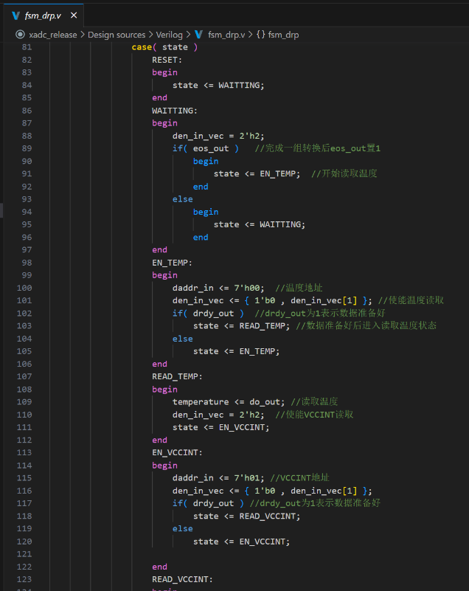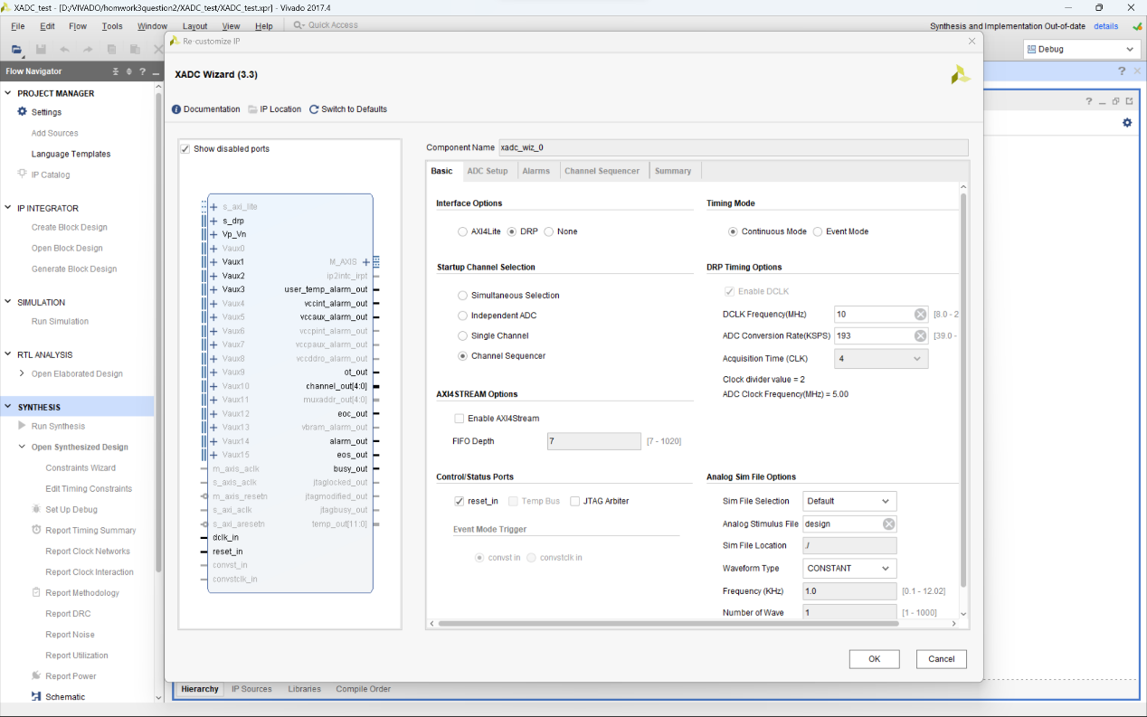

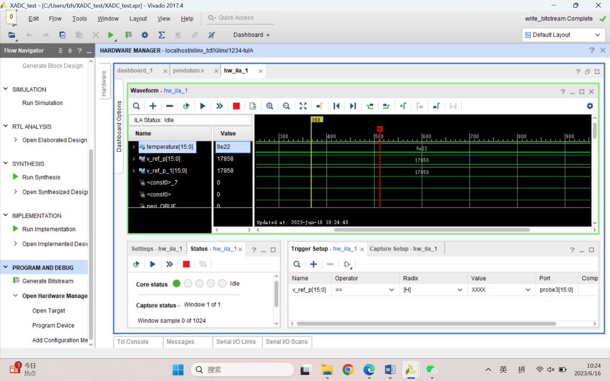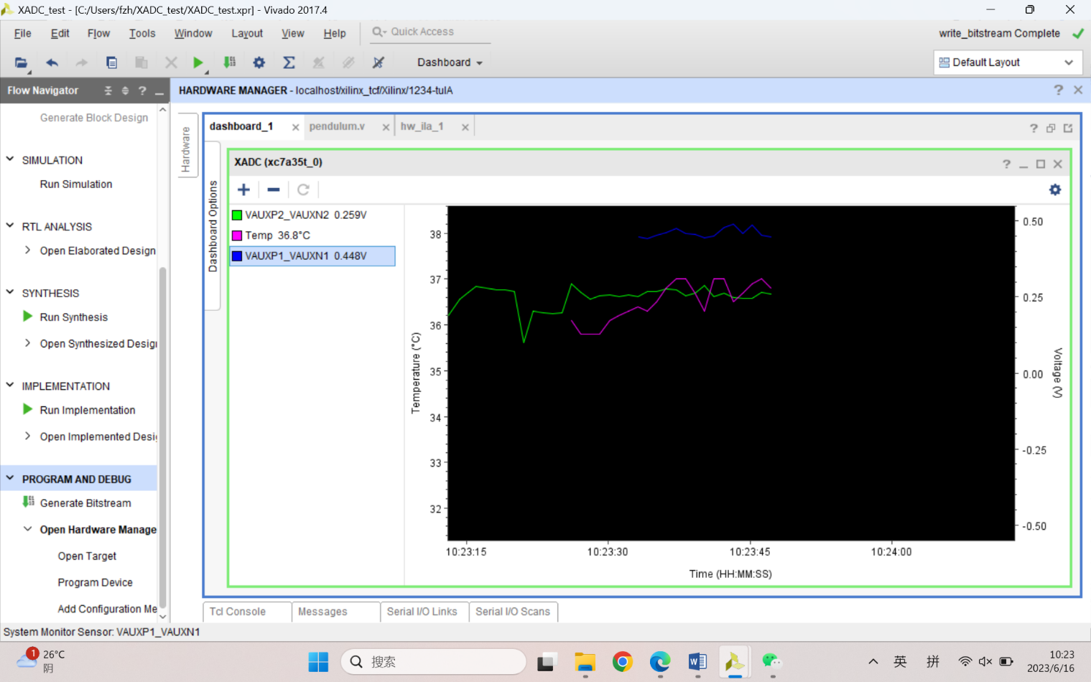

#### 2.3PID控制模块：

传统的PID控制公式如下：

$$u\left(t\right)=K_{p}e\left(t\right)+K_{i}\sum_{0}^{t}{e\left(τ\right)∆τ}+K_{d}\frac{e\left(t+1\right)-e\left(t\right)}{∆t}$$

在编写倒立摆的控制程序时，人们通常采用角度环+位置环耦合的方式，来使倒立摆保持平衡的同时，滑块也保持在一定的区间内运动。

但是，介于倒立摆的系统比较简单，我们在思考，是否能为其专门设计一种算法，使得仅仅利用角度环和一些其他条件，来使滑块保持在一定的区间内?

经过我们的思考，发现可以根据增加一个运动状态—平衡位置方程，来替代完成位置环的工作？

于是，我们初步提出了以下PIDB的方程组：

$e\left(t\right)$ $=$ $\left\{\begin{aligned}fix_e\left(t\right)+K_{b} \left(e\left(t\right)>0\right)and(e\left(t\right)*last_e\left(t\right)>0) \\ fix_e\left(t\right) (e\left(t\right)*last_e\left(t\right)<0) \\ fix_e\left(t\right)-K_{b} \left(e\left(t\right)<0\right)and(e\left(t\right)*last_e\left(t\right)>0)\end{aligned}\right.$

$$u\left(t\right)=K_{p}e\left(t\right)+K_{i}\sum_{0}^{t}{e\left(τ\right)∆τ}+K_{d}\frac{e\left(t+1\right)-e\left(t\right)}{∆t}$$

经过该方程组的修正，倒立摆的角度稳定性略有下降，但是位置稳定性有所上升。

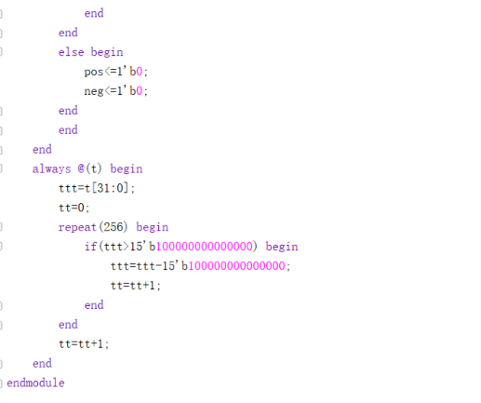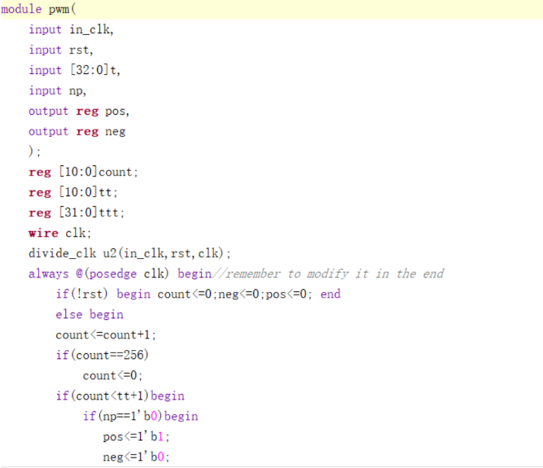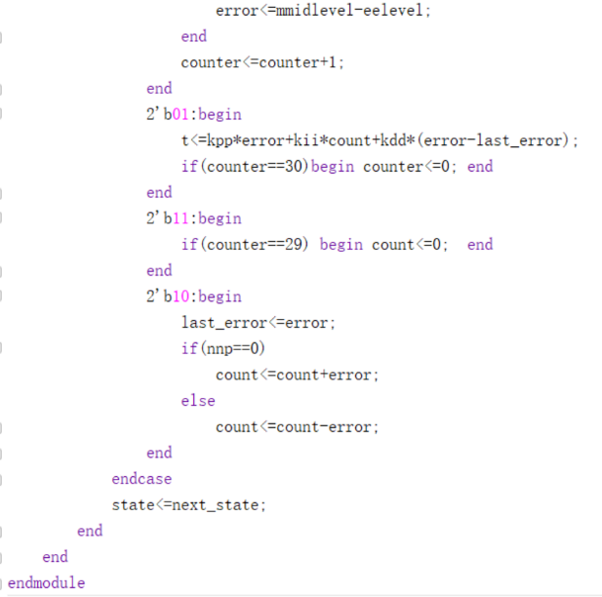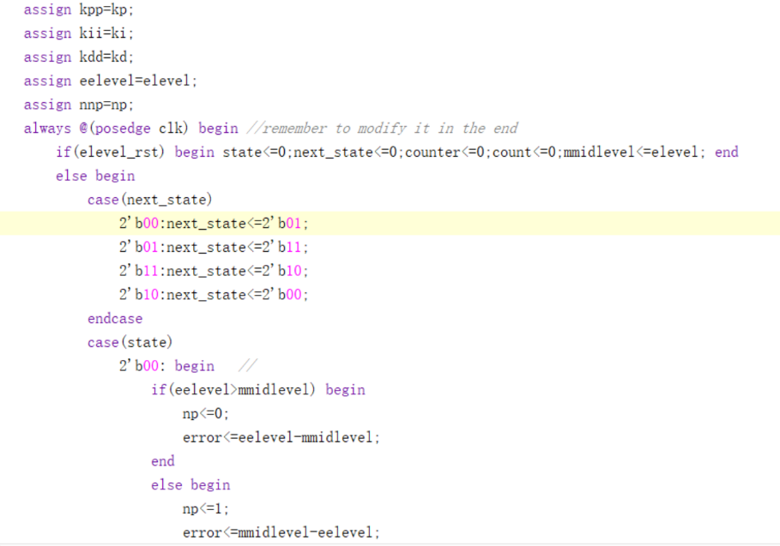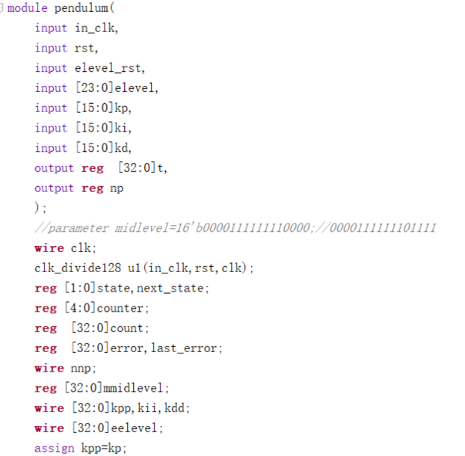下面是PID控制代码以及电机PWM调速代码。

#### 2.4蓝牙模块：

蓝牙模块的作用是，连接FPGA与上位机、PID参数传递，快速便捷调参和UART与JTAG串口通信。

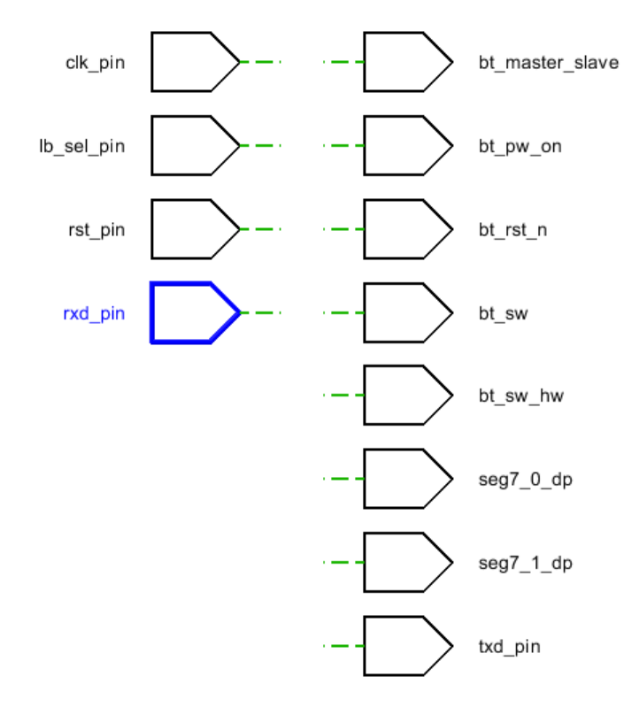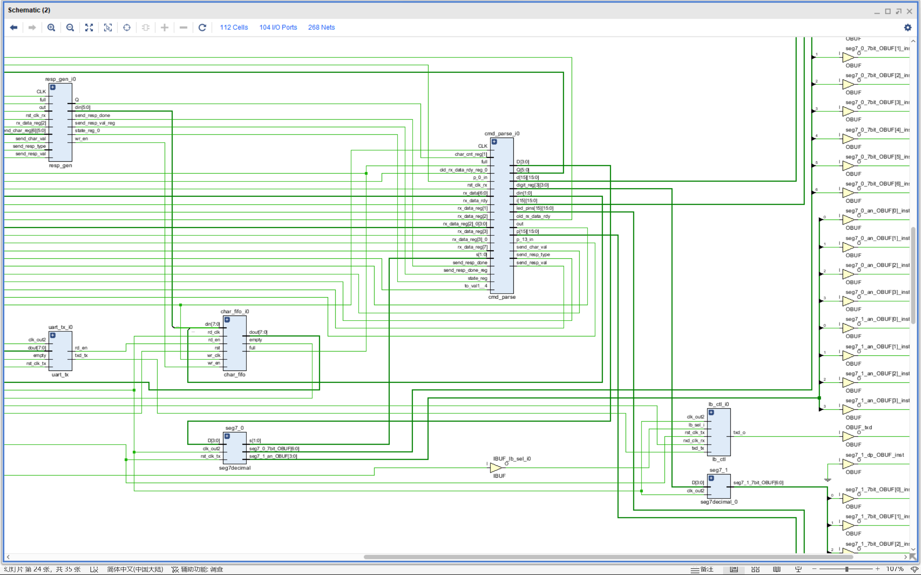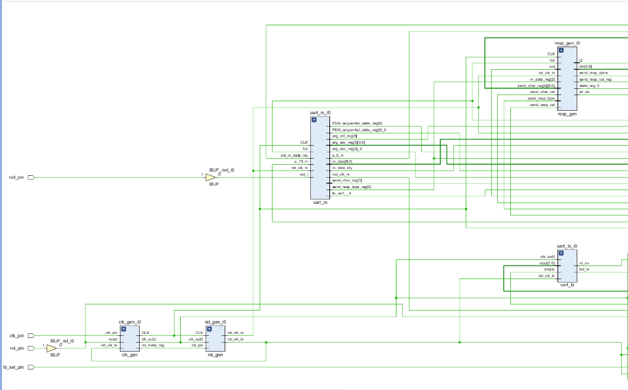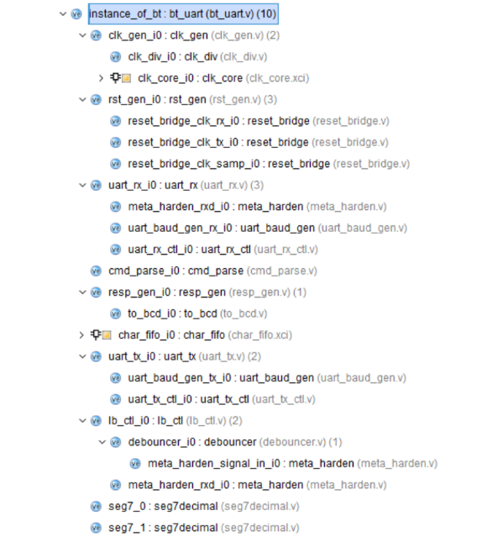 主要实现方式是，通过引脚约束与EGO1板上集成的BLE-CC41-A蓝牙模块连接，上位机连接蓝牙模块，实现通信。然后通过编写蓝牙命令字，实现蓝牙对应参数传递，并且通过上位机发送命令字，快速实现调参。功能上，可以通过蓝牙模块，发生反馈信息给上位机进行调试，也可以通过JTAG端口和UART端口与电脑进行串口通信与调试。

核心代码如下

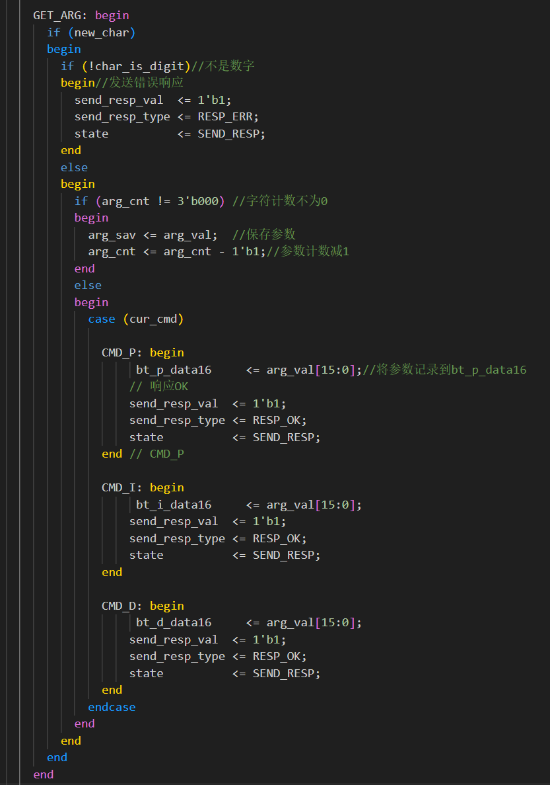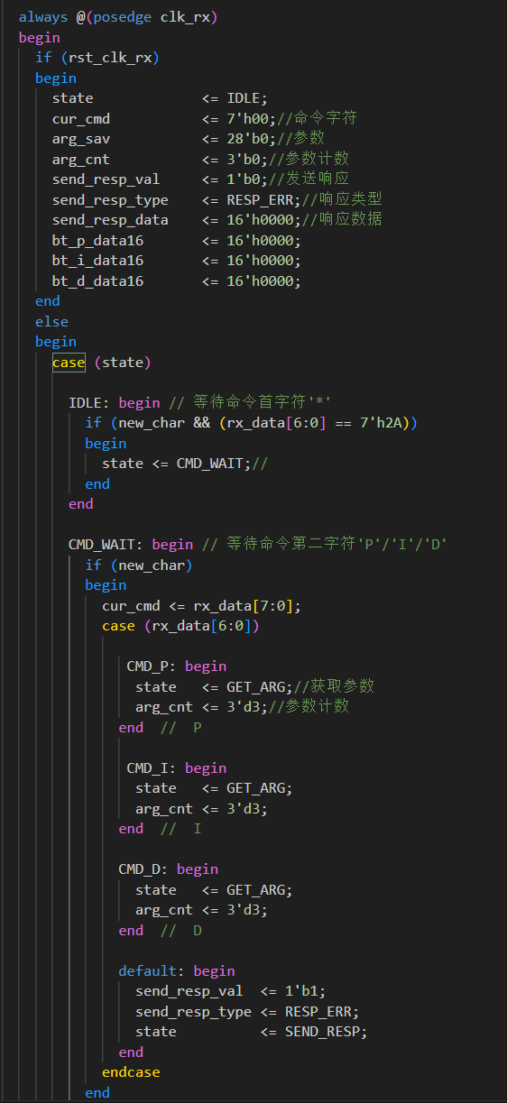



手机端展示：

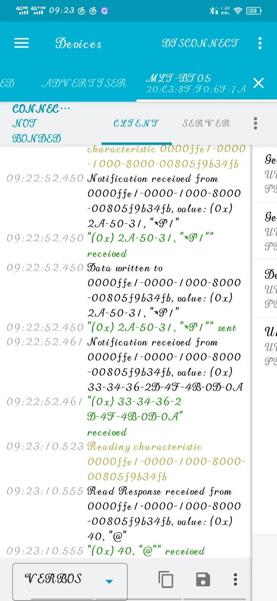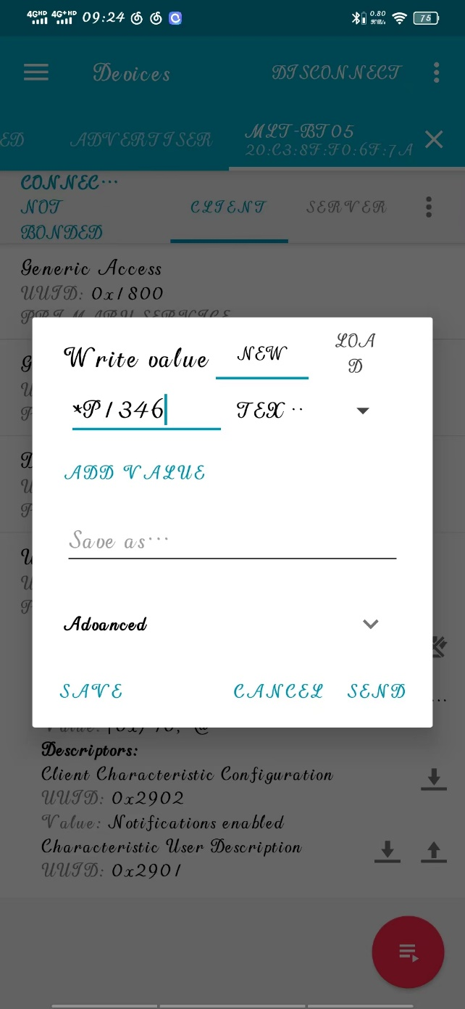

#### 2.5VGA模块：

使用PCtoLCD生成十六进制字符，根据输入选择对应的字符显示。定义字符数据指针，随VGA时钟更新，在特定位置用此指针定位字符数据确定rgb。调用IP核中的ROM块，存放生成的coe文件。定义相应的图片数据指针，显示原理同字符。使用“亚运加油”四个字来代替示波器的波线。根据字符位宽定义wave寄存器，输入3位数据确定位置。利用ADC模块采集的电压（10位）作为输入，约束了三个switch用于选位，可以实现基础的示波功能。

考虑到VGA显示需要扫描整个屏幕，以及为了保证文字完整显示和人眼可以看清滚动的文字，我们适当降低了示波器的更新频率（波速），此更新频率可以根据实际需求调整，（波速过快时会出现文字显示不全的问题）。

XADC模块采集得到16位电压值，根据我们的实验测试与实际观察，将[13:4]作为输入值，并约束3个拨码开关，用于选择示波所用的数据位数。（共8种），实际使用中可以根据倒立摆角度偏移大小选择合适的位数来调整灵敏度。

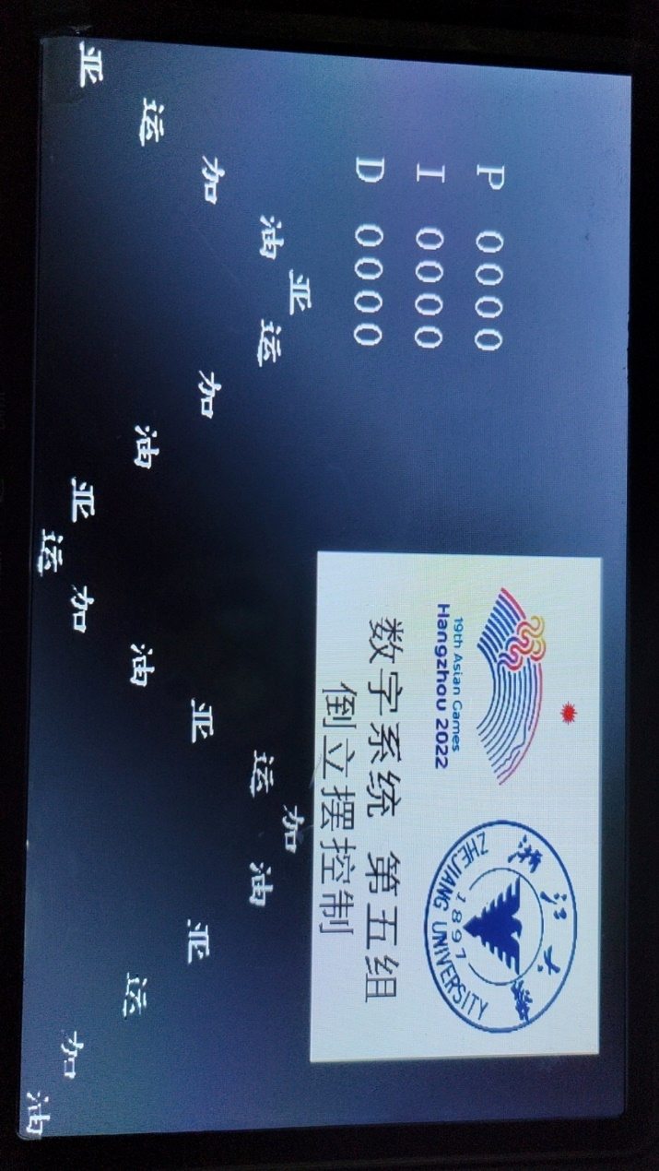

#### 3.引脚约束模块与接口介绍：

以图片形式展示。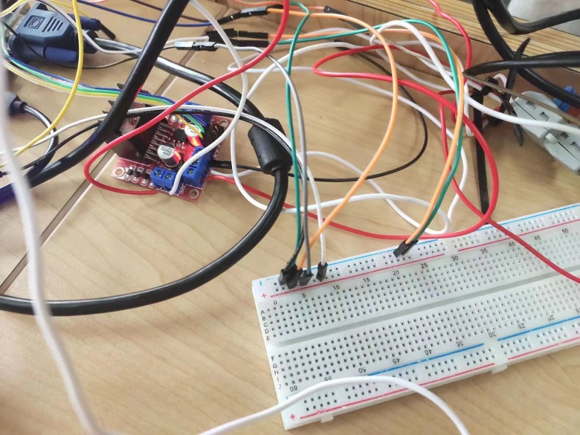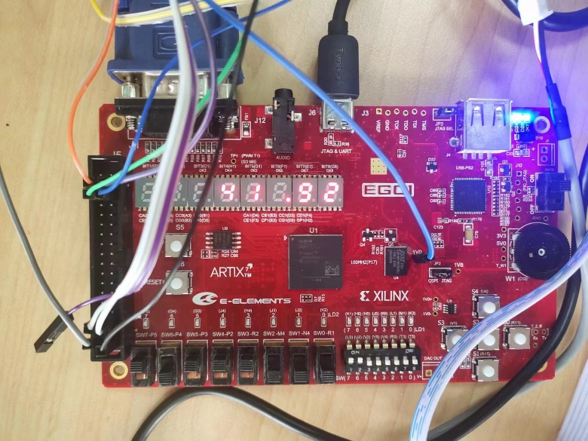

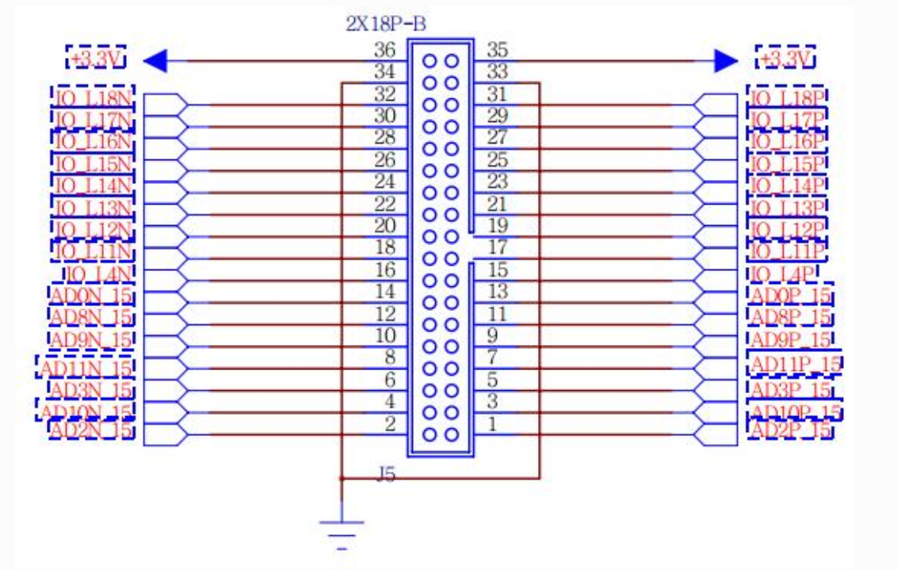

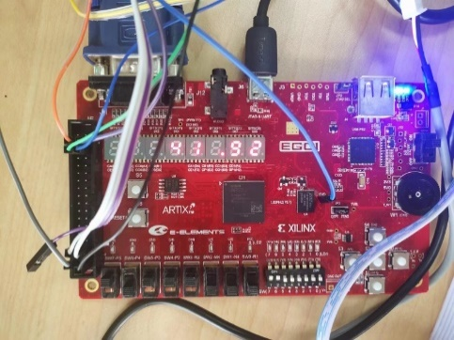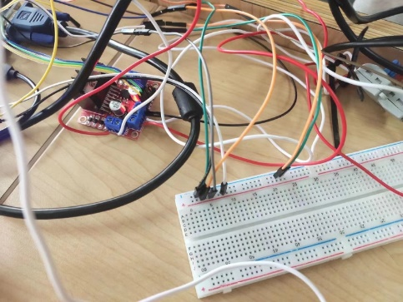

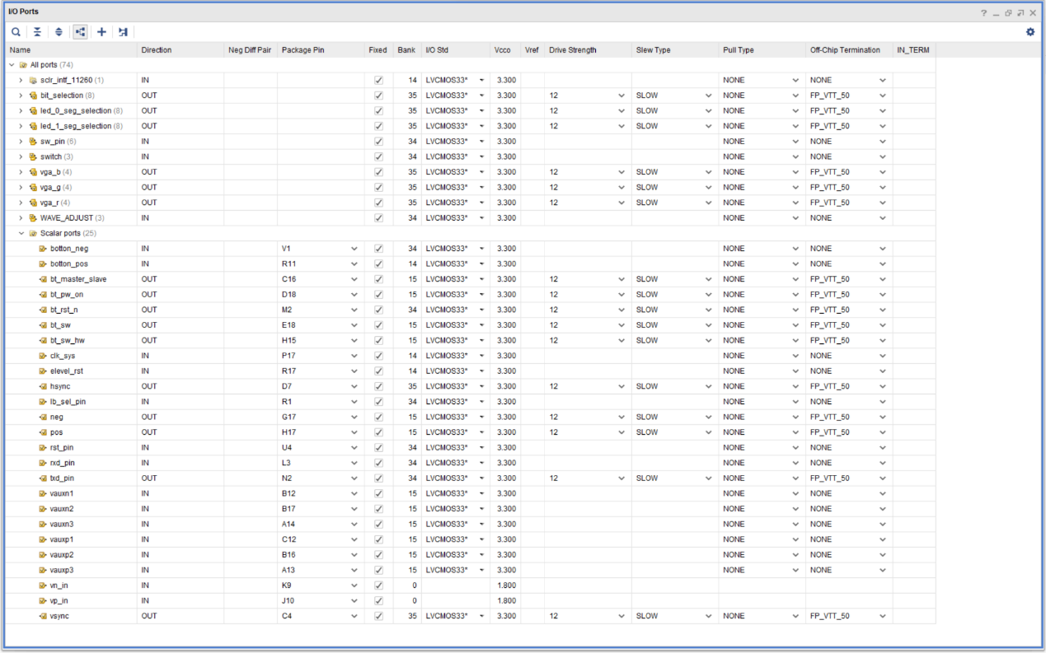

## 4.项目展示

## 5.项目源代码

本项目已开源至GitHub

[ZJUHuangXM/First-order-linear-inverted-pendulum-control-with-FPGA: 基于FPGA的一阶线性倒立摆控制/A First Order Linear Inverted Pendulum Based on FPGA (github.com)](https://github.com/ZJUHuangXM/First-order-linear-inverted-pendulum-control-with-FPGA)

## 6.总结与展望

基于FPGA的平台，我们调用XADC模块和蓝牙模块，自主设计与编写了能实现PID功能的专用微处理器以及VGA显示的专用微处理器，基本能够实现一阶线性倒立摆的稳定控制。

未来，我们将加入位置环，形成角度环和位置环双PID闭环控制，让倒立摆滑块的位置保持绝对的稳定。我们还将加入FIR数字滤波模块，减少电源波动对系统的影响，提高PID控制稳定性。我们也会设计一个适用于自动起摆的专用微处理器，将倒立摆的功能进一步完善。

